103年度內湖國小生命教育課程成果照片

主題：生命教育宣導-水生動植物養護
舉辦日期：103年3月 20日 | 地點：內湖國小綜合教室
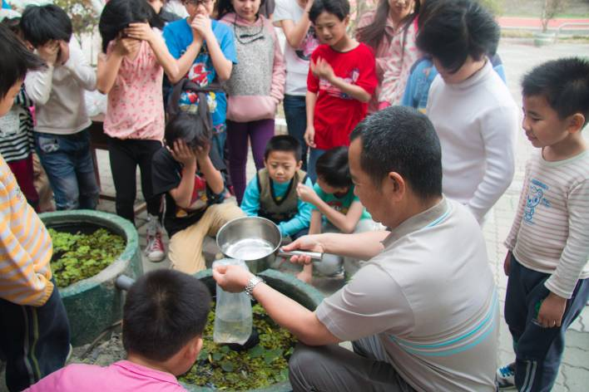 | 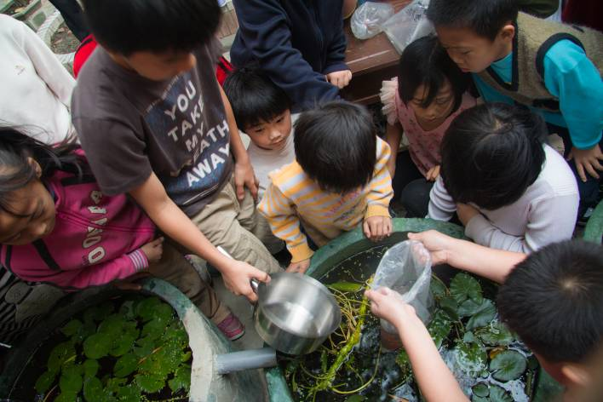
說明：校長教導水生植物池動植物養殖相關知識，希望學童能夠愛護與照顧。 | 說明：學童實際體驗如何照顧水生動植物。

主題：生命教育講座-讓牠來自有愛的地方
舉辦日期：103年9月6日 | 地點：內湖國小綜合教室
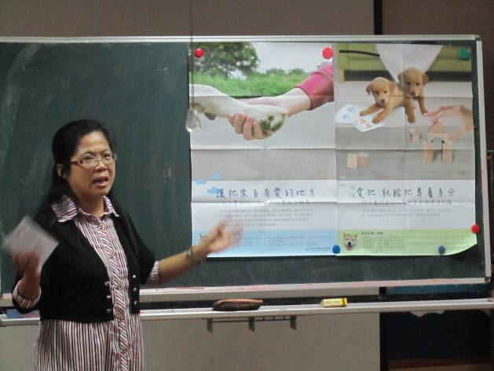
說明：麗蘭主任向學生宣導保護動物的重要。 | 說明：麗蘭主任向學生宣導「讓牠來自有愛的地方」，希望學生能夠愛護動物。

主題：生命教育宣導
舉辦日期：103年5月 29日 | 地點：內湖國小綜合教室
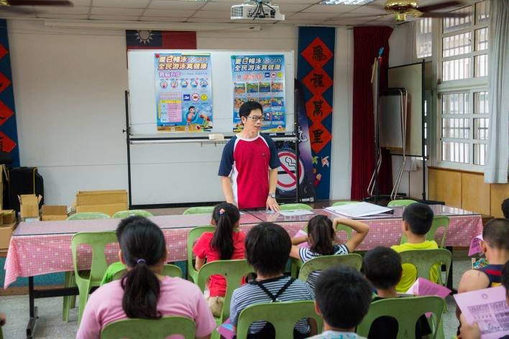 | 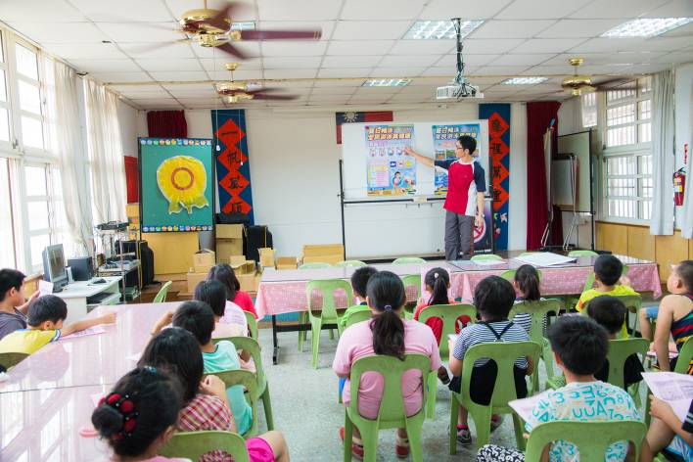
說明：講師藉由游泳防溺與救人須知相關宣導，希望學童能夠注意個人生命安全。 | 說明：講師藉由游泳防溺與救人須知相關宣導，希望學童能夠注意個人生命安全。

